《圆柱的整理与复习（2）》学习任务单
【学习任务一】
=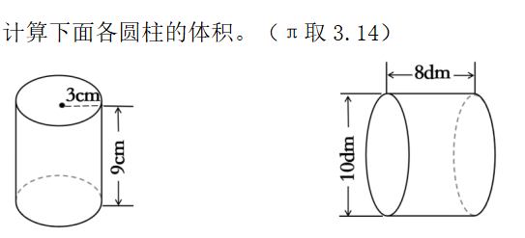

【学习任务二】
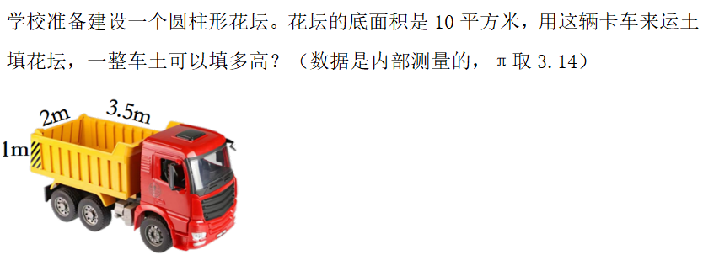

【学习任务三】
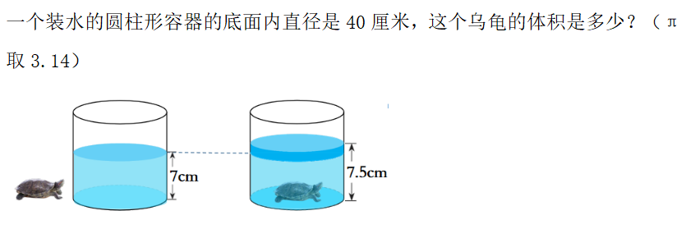
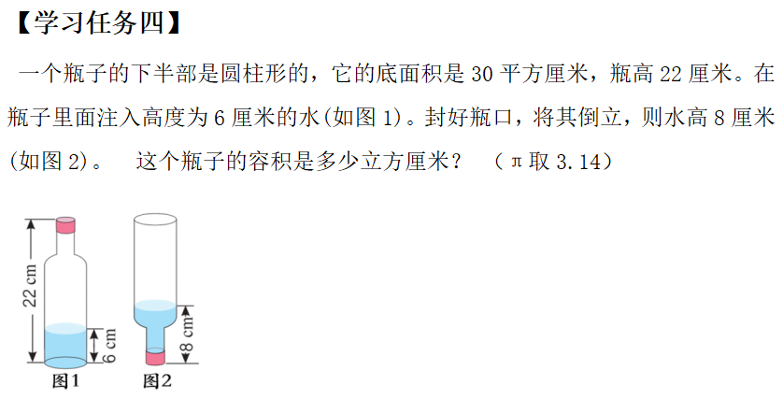

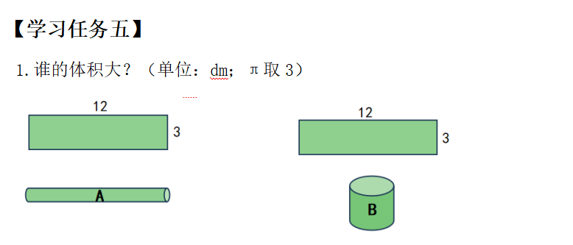
B

2.下面图形面积都是36平方分米，用这些图形分别卷成圆柱，哪个圆柱的体积最小？哪个圆柱的体积最大？你有什么发现？（单位：dm；π取3）

